COMUNICATO STAMPA
Donnafugata per Dolce&Gabbana
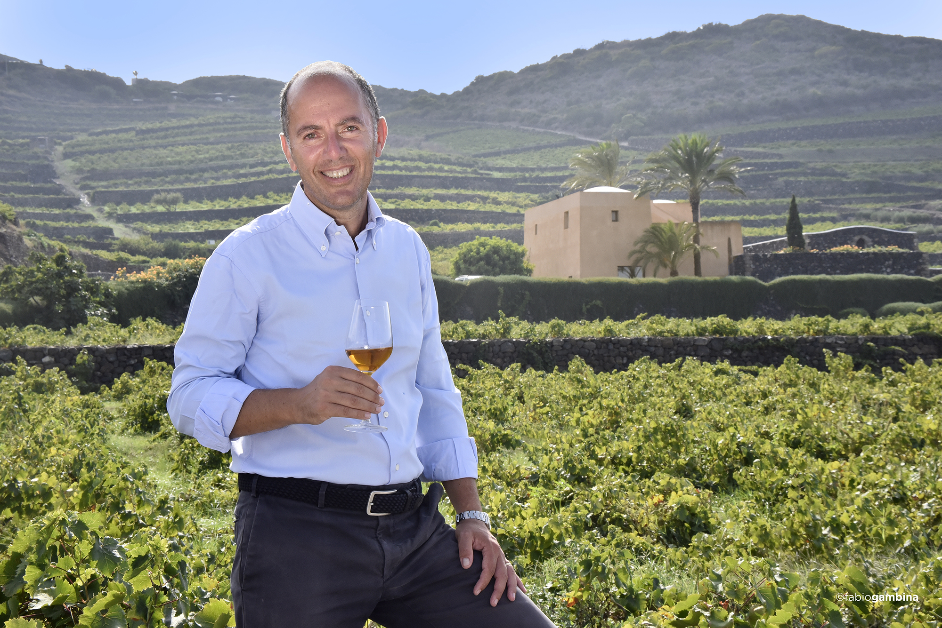
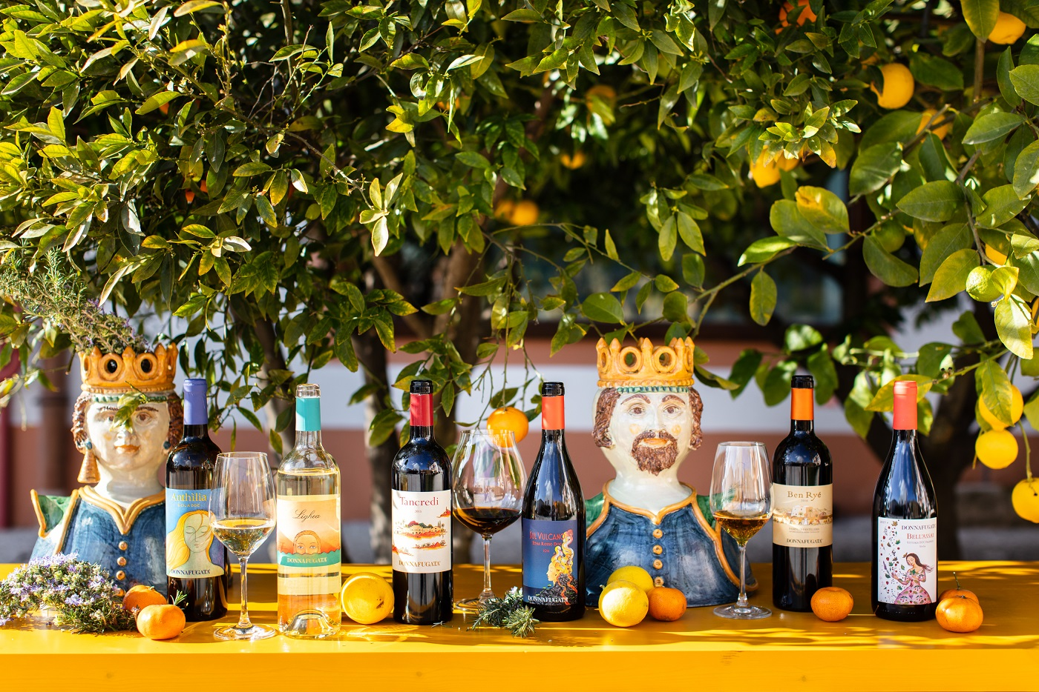
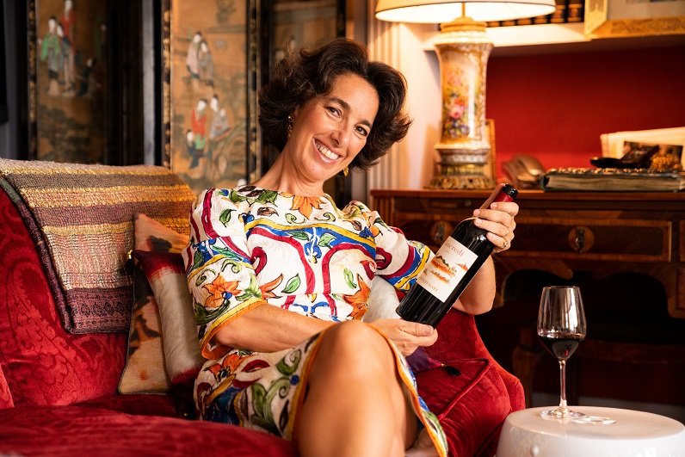
Dolce&Gabbana torna in Sicilia a luglio e sceglie Donnafugata per gli eventi che si terranno ad Agrigento: un incontro tra le eccellenze del Made in Italy che portano la Sicilia nel mondo.

Come a Palermo nel 2017, saranno ancora i vini di Donnafugata quelli scelti da Dolce&Gabbana per i momenti conviviali degli eventi Alta Moda, Alta Sartoria e Alta Gioielleria del 2019, che la casa di moda italiana dedica ogni anno alle proprie creazioni speciali.

A distanza di due anni dal grande appuntamento che illuminò il capoluogo, Domenico Dolce e Stefano Gabbana tornano a celebrare la Sicilia, loro musa ispiratrice, scegliendo di fare tappa ad Agrigento, con la Valle dei Templi e il suo territorio ricco di storia: da Palma di Montechiaro, cruciale per Tomasi di Lampedusa nella stesura del Gattopardo, a Sciacca con il suo centro storico affacciato sul mare.
Dolce&Gabbana fonde eccellenza sartoriale, arte e cultura, proiettando la Sicilia in una dimensione elegante e ricercata: la stessa di cui è espressione Donnafugata, per lasciare al proprio parterre internazionale un ricordo memorabile dei vini dell’isola.
Dal 4 al 7 luglio, oltre 400 ospiti e giornalisti internazionali vivranno le emozioni di una passerella a cielo aperto in alcuni dei luoghi più iconici della Sicilia.
Tutti gli eventi saranno accompagnati dalle migliori etichette di Donnafugata, celebrando così un incontro tra le eccellenze del Made in Italy che portano la Sicilia nel mondo: quella occidentale con i vini di Contessa Entellina e di Pantelleria, e quella orientale con i vini di Vittoria e dell’Etna.
“I nostri vini sono frutto di piccole produzioni di pregio, da territori e vigneti unici – afferma Antonio Rallo, winemaker dell’azienda di famiglia –. La cura dei dettagli e l’amore per la Sicilia che mettiamo nel nostro lavoro, sono gli stessi che danno vita alle straordinarie creazioni di Dolce&Gabbana; per questo siamo stati felici di accogliere l’invito ad essere nuovamente con loro.”
“Con Dolce&Gabbana – spiega José Rallo, voce e volto di Donnafugata – condividiamo una visione solare della Sicilia, dove i colori, i temi della natura e della nostra cultura, vengono riproposti ed evocati in chiave sempre nuova: è l’immaginario fantastico e femminile che popola le nostre etichette d’autore, opere uniche capaci di far risplendere la personalità di ogni vino, in dialogo con l’arte.”
I vini Donnafugata proporranno il mosaico di una Sicilia vitivinicola ricca di diversità e stile: dal Grillo SurSur allo Chardonnay Chiarandà di Contessa Entellina, dal Nerello Mascalese dell’Etna Sul Vulcano al Cerasuolo di Vittoria Floramundi, fino allo Zibibbo da cui è ottenuto il Ben Ryè Passito di Pantelleria.
Marsala, 4 luglio 2019

UFFICIO STAMPA Nando Calaciura calaciura@granviasc.it cell. 338 3229837
PUBBLICHE RELAZIONI Baldo M. Palermo baldo.palermo@donnafugata.it tel. 0923 724226

